Påmelding Skolefrukt!
Frukt og grønt på skolen gir overskudd og energi gjennom skoledagen, og er et viktig bidrag for god helse på kort og lang sikt. Her på skolen har vi en fruktordning der alle elever kan abonnere på frukt og grønt.
Du melder på barna dine ved å logge inn på www.skolefruktsys.no (her kan dere lage en link av bildet under).
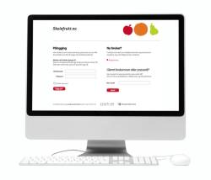

Ønsker du å vite mer om hvordan man bestiller, se her (lag en link her til følgende side: http://www.skolefrukt.no/om-skolefruktordningen/slik-bestiller-foresatte.html)
For mer informasjon om Skolefrukt og skolefruktordningen, trykk på logoen (lag en link til: www.skolefrukt.no)


